 | 生徒指導総合対策会議 Vol.08  (2009年 2月18日号)
～「ubiquitous（ ユビキタス）」とは「どこにでも存在する」を意味するラテン語。
「いつでも、どこでも、だれでも」が関わることのできるネットワーク環境のこと ～
「携帯電話についてのアンケート」調査結果の概要
文部科学省の通知「児童生徒が利用する携帯電話等をめぐる問題への取組の徹底について（通知）」を受け、本県における児童生徒の携帯電話の利用実態を把握し、指導の参考に資するために実施したアンケートの結果についてお伝えします。（平成２０年１０月実施）
携帯電話の所持率について
保護者の管理が行き届きにくいと思われる
自分専用の携帯電話の所持率は、小６（8.0％）
から中１（17.6％）にかけて倍増する。また、
中３（30.6％）から高１（97.3％）にかけて
急増する。
・中学校や高等学校への進学のタイミングが、携帯電話導入に関する指導の重要なポイントである。小中学校では卒業に向けて、中学校や高等学校では新入生に対して、携帯電話に関するマナー等の指導をする必要がある。

よく使用する携帯電話の機能について
小学生は、メールよりも電話の利用が多い。
中学生以降は利用状況が逆転し、電話よりも
メールの利用の方が多くなる。
・中学生から高校生にかけて携帯電話の所持率が急増することから考えると、メールによるコミュニケーションや、サイトなどの利用によるトラブルを未然に防ぐための知識や機能についても指導する必要がある。

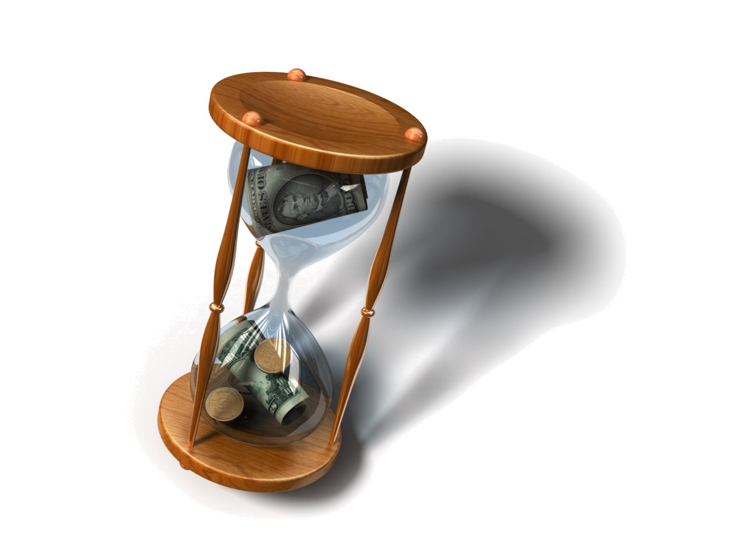
使用料金と料金の支払いについて
料金の定額制を利用する割合は、中学２年生から高校３年生に
かけて増加する。中学生や高校生の使用料金は5,000円～10,000円
が最も多い。保護者が料金を支払うケースがほとんどだが、高校生は
アルバイトなどで得たお金で支払う場合もある。（高校３年生10.8％）
・利用の目的や方法、それに伴う契約の方法等について、事前に家庭でしっかりと約束事を決めて契約することが大切である。
（安易な携帯電話の購入は、その後のトラブルの原因になりやすい。）

携帯電話使用に関わる保護者との約束事について
携帯電話の使用について「保護者との約束事がない」と回答した生徒は、小学生から中学生で30％前後、高校３年生では58.3％を占めている。
・携帯電話の利便性と共に、その有害性についても保護者が十分に認識をする必要がある。
・学校は、家庭でも「主体的な指導」をすることができるようにサポートする必要がある。

フィルタリング機能の活用について
フィルタリング機能の活用については、最も高い高校１年生でも24.6％に止まっている。小中学生については「わからない（フィルタリング機能を知らない？）」と回答する生徒の割合が多い。
・「保護者との約束事がない高校生」の割合と合わせて考えると、携帯電話利用の現状は「ほぼ野放し」の状態であるということができる。（約束事もなく、フィルタリングもかかっていない状態である。）
・携帯電話を持っていない生徒を含め、フィルタリングの機能に関する啓発指導する必要がある。

携帯電話でメールやインターネットを利用する時間帯について

携帯電話でメールやインターネットを利用する時間帯は、「自宅で一人で過ごす時間」という回答が多く、中学生や高校生の場合、全体の80％前後と最も多い。一方、学校で生活する時間帯での利用は30％前後に止まっている。
・携帯電話の利用については学校と家庭で連携して指導する必要がある。
（学校任せや家庭任せでは問題の解決に至らない。）

ホームページの開設（チャット、ブログ、プロフ）について
サイトの利用については、どの年代においても「ブログやプロフを見る」が多い。「ネットゲーム」への参加は男子が多く、「ブログやプロフ」を見たり開設したりするのは女子が多いという傾向がある。ホームページ（チャット、ブログ、プロフなど）を開設し、インターネットに情報公開している生徒の割合は、中学２年生から急増し、最も高い高校２年生では「見る」が54.3％、「開設する」が29.1％となっている。（高校２年生の女子については、ブログやプロフを…見る73.7%、開設する40.4%）

指導資料の入手方法について
携帯電話やインターネットに関わる指導資料を下記からダウンロードすることができます。
長野県教育委員会ＨＰ ⇒ 生徒指導 ⇒ 指導資料 ⇒ 指導資料一覧
ＵＲＬ http://www.pref.nagano.jp/kenkyoi/jouhou/seitosidou/sidousiryou/list-top.htm

(1) 「ユビキタス＠ｎａｇａｎｏ」（ＰＤＦ版とＷｏｒｄ版のダウンロードが可能）
(2) 「携帯電話についてのアンケート」（調査結果ＰＤＦ版、調査用紙ＰＤＦ版）

次号の掲載内容（予定）
携帯電話やインターネットに関わる法律についてお伝えします。

生徒指導総合対策会議では、皆様からのご質問や、「こんな点を教えて欲しい」「こんな事例での対応策は？」など、身近な疑問についての質問をお受けしたいと思います。個別事例のご相談も可能な限り行いたいと思いますが、共通の話題として「ユビキタス＠ｎａｇａｎｏ」にもできる範囲で掲載したいと思います。下記までご連絡ください。
平成20年度 生徒指導総合対策会議事務局 担当：長野県教育委員会教学指導課心の支援室生徒指導係
Tel 026-235-7436（直通） Fax 026-235-7495 E-mail kokoro@pref.nagano.jp
※「ユビキタス＠ｎａｇａｎｏ」は参考資料として情報提供しています。学校の実情に合わせてご活用ください。

